Звіт про проведення «Тижня психології»
Згідно наказу міського відділу освіти, річного плану психологічної служби КДНЗ «Попелюшка» з 23.04.-26.04.2018 р. проводився тиждень психології з метою підвищення рівня психологічної культури всіх учасників навчально- виховного процесу.
Тема тижня: «Доторкнись до світу психології»
Завдання тижня:
- Стимулювання цікавості до психологічних знань всіх учасників навчально- виховного процесу.
- Психологічна просвіта учасників пед. процесу.
- Зняття психоемоційного напруження у дітей та дорослих.
- Гармонізація відносин «родина-дитина-суспільство».
Мета тижня: зняття нервово-психічної напруги, навчання методам та прийомам саморегулювання та усунення психоемоційної напруги у дітей та дорослих для поліпшення психологічного мікроклімату, формування загального настрою та оптимістичної тональності у взаємовідносинах дорослих і дітей; підвищення рівня психологічної культури всіх учасників навчально- виховного процесу.
План проведення тижня психології в КДНЗ «Попелюшка»
Дні тижня | Тематика заходів | Учасники
Понеділок,  23.04.2018 р.  Девіз дня:  «Дитячий садок – наш рідний дім, дуже добре тут усім!» | Випуск стіннівки «Психологічна служба інформує» | Батьки, співпрацівники КДНЗ
 | Акція «Парканчик добрих побажань» | Діти, батьки, працівники КДНЗ
 | Заняття «Гра з Колобком» | Діти І молодшої групи №4
 | Заняття «В гостях у Русалоньки» | Діти І молодшої групи №7
 | Привітання «Квітка побажань»  Малювання з дітьми на тему «Квіти для вихователів» | Діти та батьки ІІ молодшої групи №3
 | Моніторинг «Настрій моєї групи»  Хвилинка-мирилка  «Мирись, мирись, мирись і більше не сварись» | Діти ІІ молодшої групи №6
 | Гра «Я-Всезнайка!» | Діти середньої групи №1
 | Психологічна зарядка  Колаж «Тепло наших долоньок» | Діти середньої групи №5
 | Привітання «Дерево доброти»  Акція «Подаруй обійми»  Психологічна вправа «Клубочок лагідних слів»  Малювання «Ми чарівниками стали»(арт техніки) | Діти та батьки групи №9
 | Заняття-міркування «Ким бути» (рання профорієнтація) | Діти старшої групи №2
 | Заняття-роздум «Що таке радість?»  Малювання «Мій любий дитячий садочок» | Діти старшої групи №10
Вівторок,  24.04.2018 р.  Девіз дня: «Життя в променях гарного настрою» | Семінар-практикум для педагогів  «День психологічного розвантаження» | Педагоги КДНЗ
 | Презентація психологічної літератури | Педагоги, батьки КДНЗ
Середа,  25.04.2018 р.  Девіз дня:  «Щаслива дитина -щаслива родина- щаслива країна!» | Колаж «Моє сонечко» | Батьки, діти , педагоги групи ЗПР
 | Фотовиставка «Емоції дитинства»
 | Тренінг для батьків «Стежиною батьківської мудрості»
 | Тестування «Психологічний клімат сім’ї» /«Чи готові Ви стати батьками першокласника?»
Четвер,  26.04.2018 р.  Девіз дня:  «На зустріч дитині» | Тренінгове заняття  «Темперамент-основа поведінки дитини» | Вихователі групи ЗПР, молоді вихователі
 | Підведення підсумків «Тижня психології»

З 23.04.-26.04.2018 р. у КДНЗ «Попелюшка» проводився тиждень психології. Весь колектив дитячого садка був залучений у цей марафон.

Понеділок, 23.04.2018 р. пройшов під девізом:«Дитячий садок – наш рідний дім, дуже добре тут усім!»
В цей день в холах садочка для всіх батьків, дітей та співробітників чекав незвичайний «Парканчик психологічного розвантаження». Всі охочі змогли залишити на ньому свою думку. До кінця тижня «Парканчик» був розписаний висловлюваннями, думками, враженнями про роботу дитячого садка, про свій настрій, висловили любов до нашого дитячого садка. Так створився позитивний емоційний тонус першого дня «Тижня психології».
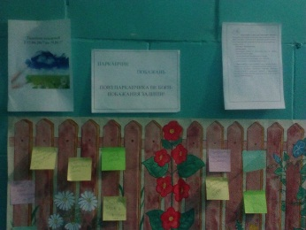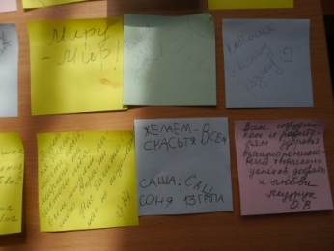
В цей була випущена стіннівка «Психологічна служба інформує», пройшли заняття з дітьми.
До дітей І молодшої групи №4 приходив рум’яний Колобок, до дітей І молодшої групи №7 завітала морська Русалонька зі своїми іграми.

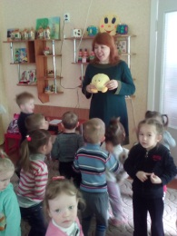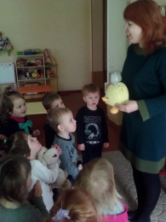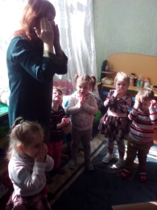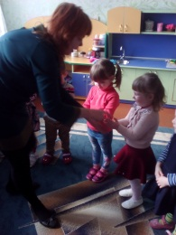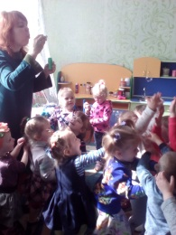
Батьків ІІ молодшої групи №3 вітала чарівна «Квітка побажань» з побажаннями любові, щастя, добра, удачі, радості, успіхів, діти ж створювали цікаві малюнки своїми долоньками та пальчиками на тему «Квіти для вихователів».
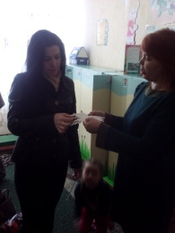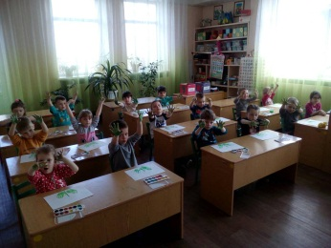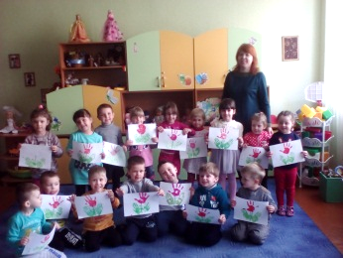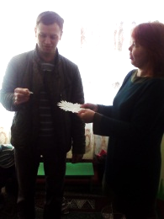
Дітей ІІ молодшої групи №6 чекали хвилинка – мирилка «Мирись, мирись, мирись і більш не сварись» , де діти вивчили нову мирилку, виконували цікаві та корисні пальчикові вправи та визначали «настрій» своєї групи.
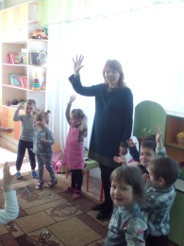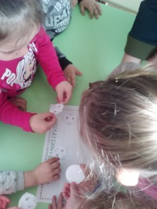
Продовжував наш марафон психологічна зарядка та колаж «Тепло наших долоньок» у виконанні веселих та добрих дітей середньої групи №5, а їх однолітки - діти середньої групи №1 показали свої здібності, потренували пам'ять, мислення, увагу у інтелектуальній грі «Я-Всезнайка».
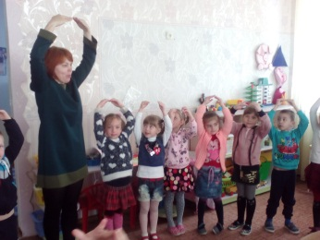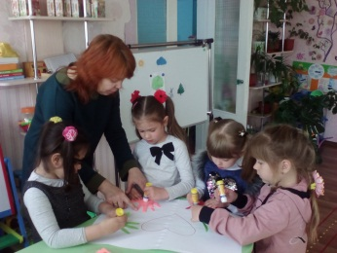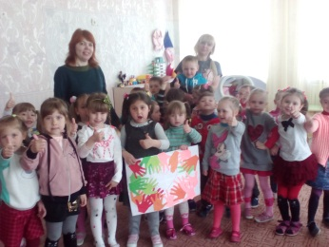
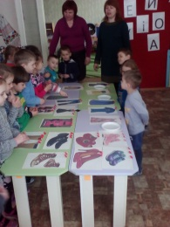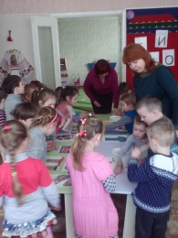

Цей день був насичений у дітлахів групи №9 (ЗПР). Зранку їх батьки залишили щирі вітання на листочках «Дерева доброти». Діти ж приймали участь в акції «Подаруй другові обійми», дарували ласкаві слова один одному у психологічній вправі «Клубочок лагідних слів» та були справжніми чарівниками – робили колективну мандалу-оберіг для своєї групи, використовуючи техніку ниткографії.
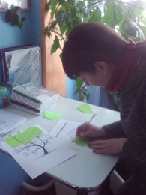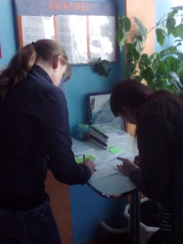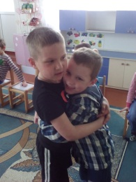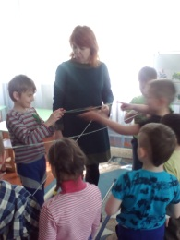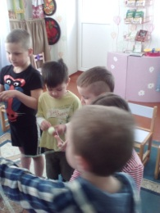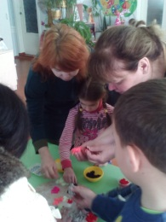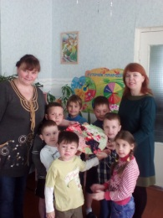

А діти старшої групи №1 міркували «Ким бути?» у бесіді та міні-іграх . Діти старшої групи №10 міркували «Що таке радість?» та малювали свій любий дитячий садочок.

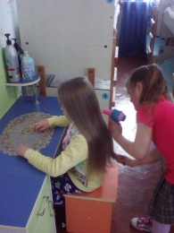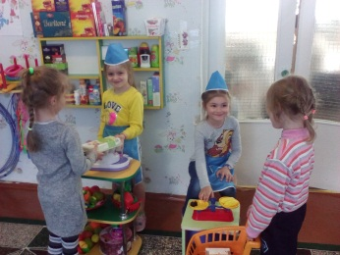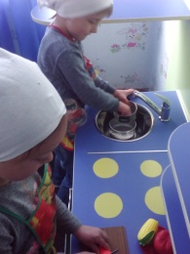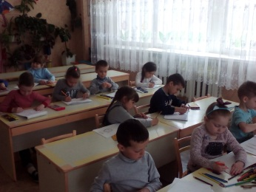

24.04.2018 р. Девіз дня: «Життя в променях гарного настрою».
На другий день марафона педагогічний колектив прийняв участь у семінарі-практикумі «День психологічного розвантаження» та виставці психологічної літератури. Педагоги удосконалили свої знання про професійне вигорання педагогів ,
ознайомились з ідеальною балансною моделлю психологічно здорової людини,
способами порятунку від емоційного виснаження, опанували інструменти покрокового зняття внутрішніх обмежень, виконали вправи арттехніки: малювання (піском) манкою ,ознайомились з техніками «пензликовий» та «фольговий» масаж,
«Удари», виконали медитацію «Веселка», знімали м ’язеві зажими у вправах «Формули психологічної стійкості», «Передача предметів по колу». Наостанок зробили для себе висновки після прослуховування «Притчи про каву».
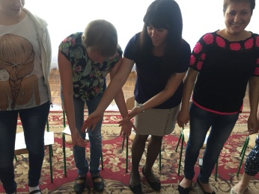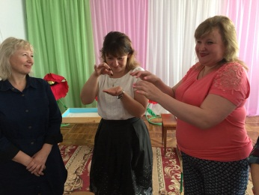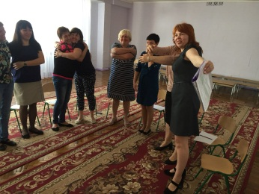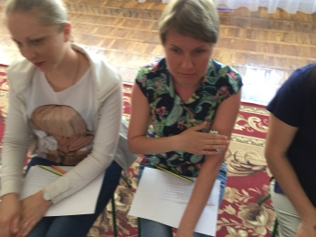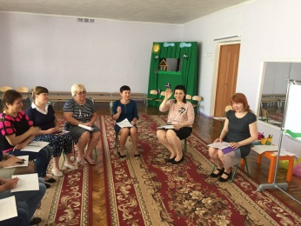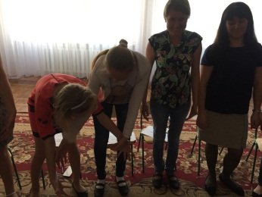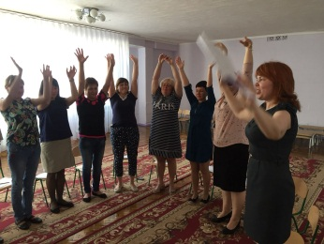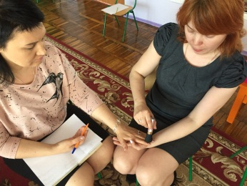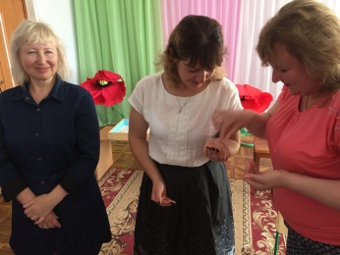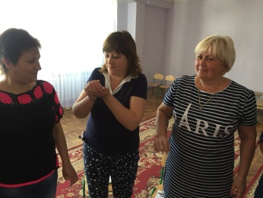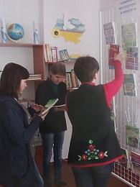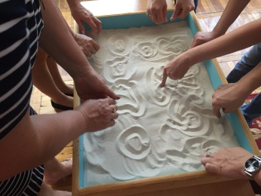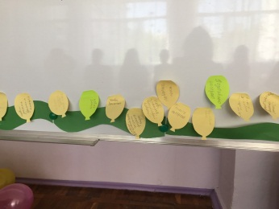3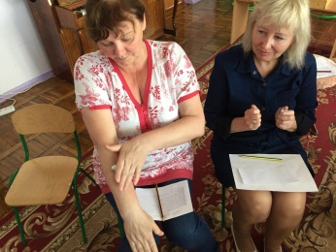
25.04.2018 р. під девізом дня:«Щаслива дитина - щаслива родина - щаслива країна!»
Батьків групи ЗПР чекала фотовиставка «Емоції дитинства», тестування «Психологічний клімат сім’ї» та «Чи готові Ви стати батьками першокласника?» та тренінг «Стежиною батьківської мудрості».
Мета тренінгу у покращенні дитячо-батьківських відносин , формуванні навичок ефективної взаємодії.
Батьки були ознайомлені зі стилями спілкування в родині, рекомендаціями «Як встановлювати правила» , були активними учасниками вправ ««Недитячі заборони», «Сонце любові».
Наприкінці тренінгу батьки отримали буклети «5 мов любові до дитини », «Поради батькам майбутніх першокласників» та відповіді на свої запитання від психолога та вихователів групи .
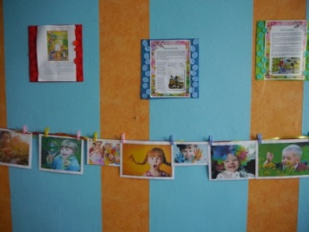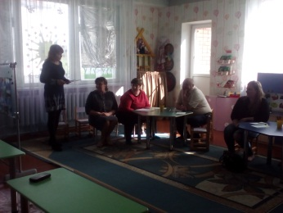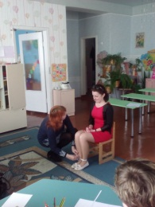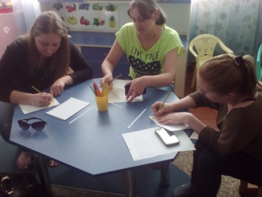
А напередодні тижня психології батьки цієї групи разом зі своїми дітлахами виготовляли променисте сонечко. Так вийшов спільний колаж «Моє сонечко».
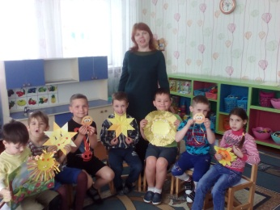

Четвер, 26.04.2018 р. Девіз дня: «Назустріч дитині».
В цей день було проведено тренінгове заняття «Темперамент-основа поведінки дитини» для вихователів групи ЗПР та молодих вихователів.
Мета тренінгового заняття: поновити знання педагогів про темперамент. Сформувати вміння організовувати навчально-виховний процес з урахуванням індивідуальних особливостей дітей, розвивати інтерес до психологічної науки.
Вихователі систематизували знання про основні типи темпераменту, практично навчились їх діагностувати у вправах «Темперамент в малюнках», «Незакінчені речення», етюді «Штанга», переглянули відеоролик «Виховання дитини з урахуванням типа темпераменту», отримали рекомендації «Вплив особливостей темпераменту на психологічний розвиток дошкільника», «Виховання з урахуванням типа темпераменту».
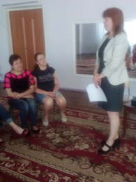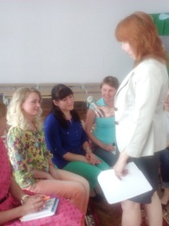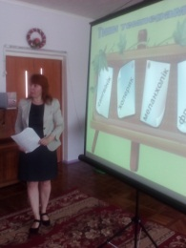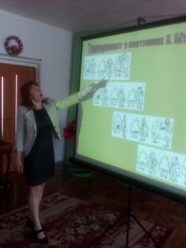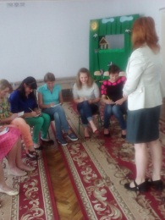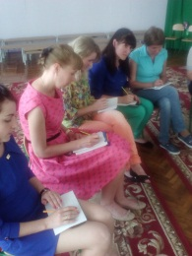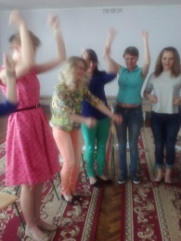
Підсумок
У проведенні Тижня психології прийняв участь весь педагогічний колектив та батьки, що сприяло пропаганді психологічних знань.
Проведені заходи сприяли формуванню навичок щодо збереження та поліпшення психологічного мікроклімату учасників навчально-виховного процесу, зняттю психоемоційного напруження у дітей та дорослих, сприяло гармонізації батьківсько-дитячих стосунків.
Дуже сподіваюсь, що результат тижня психології в нашому закладі поліпшив психоемоційний зв'язок всіх учасників навчально-виховного процесу, сприяв розумінню особистого емоційного стану, вміння його корегувати, а набутий досвід стане у пригоді щоденного соціального життя.
Вважаю, що «Тиждень психології» пройшов цікаво, вдалося реалізувати цей проект завдяки активності та допомоги всіх співробітників садка, розуміння батьків і цікавості дітей.

